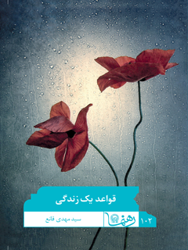

رهنمای 102 قواعد زندگی


ghaemiyeh.com

فهرست مطالب
مشخصات کتاب 4
اشاره 5
قواعد یک زندگی (سیدمهدی قانع) 7
قواعد یک زندگی 8
دریچه: 8
درآمد 10
فصل اول: زندگی هم قانون اساسی می‌خواهد 12
اشاره 12
خلاصه: بهترین قانون 16
فصل دوم: توقع بیجا علف هرز زندگی است 17
اشاره 17
پنجره: کشف اختلافات 20
فوت جانانه 20
خلاصه: آرزوهای دور از دسترس 21
فصل سوم: چگونه مدیر مالی خوبی باشم؟ 22
اشاره 22
پنجره: بهترین نوع بیان 25
خلاصه: چشم‌وهم‌چشمی 28
فصل چهارم: با احساسات هم نجنگید 29
اشاره 29
پنجره: ویران کردن محبت 31
خلاصه: بذر امید 33
فصل پنجم: با سوء‌ظن‌ها چه کنیم؟ 35
اشاره 35
پنجره: قضاوت خیالی 38
خلاصه: صداقت و دیانت 40
فصل ششم: هنگام خشم چه کنیم؟ 41
اشاره 41
پنجره: تصمیم درست 44
چند سفارش 45
فصل هفتم : مواظب مربیان ناباب جدید باشیم 47
اشاره 47
پنجره: خوراک آلوده 50
سفارش 50
فصل هشتم: راز واژه‌های سحرآمیز و نشاط‌بخش 52
اشاره 52
پنجره: تسخیر دل 54
پنجره: بهترین لحن 55
خلاصه: فرهنگ لغات 57
فصل نهم: با مشکلات چه کنیم؟ 58
اشاره 58
پنجره: رسیدن به کامیابی 60
خلاصه: مدیریت بحران 62
فصل دهم: زندگی با رنگ خدا زیبا می‌شود 63
اشاره 63
سخن آخر :فرهنگ توکل 67
بیشتر بخوانیم 68

مشخصات کتاب
سرشناسه : قانع، سیدمهدی، ۱۳۴۰ -
عنوان و نام پدیدآور : قواعد یک زندگی/ سیدمهدی قانع ؛ تهیه تنظیم اداره پاسخ‌گویی به سوالات دینی آستان قدس رضوی.
مشخصات نشر : مشهد: آستان قدس رضوی،شرکت به نشر، ۱۳۹۶.
مشخصات ظاهری : ۷۲ ص.: ؛ ۱۱×۱۷س‌م.
فروست : آستان قدس رضوی، شرکت به نشر؛ ۲۱۹۷ .رهنما؛ ۱۰۲.
شابک : ۴۵۰۰۰ ریال‌978-964-02-2702-2:
وضعیت فهرست نویسی : فیپا
موضوع : زناشویی -- ارتباط -- به زبان ساده
موضوع : Communication in marriage -- Popular works
شناسه افزوده : آستان قدس رضوی. اداره پاسخگویی به سئوالات دینی و اطلاع‌رسانی
شناسه افزوده : شرکت به‌نشر(انتشارات آستان قدس رضوی)
شناسه افزوده : Behnashr Company‪(Astan Quds Razavi Publications)
رده بندی کنگره : HQ۷۴۳/ق۲۳ق۹ ۱۳۹۶
رده بندی دیویی : ۳۰۶/۸۱
شماره کتابشناسی ملی : ۴۷۲۴۰۷۴

اشاره
تصویر

تصویر


قواعد یک زندگی (سیدمهدی قانع)
تصویر


قواعد یک زندگی

دریچه:
در این کتاب می‌آموزیم:
1-چه انتظاراتی از زندگی خود داشته باشیم؟
2-چگونه احساسات خود را مطرح کنیم؟
3-چگونه مدیر مالی خوبی باشیم؟
4-با بدگمانی و خشم خود چه کنیم؟
5-مربیان ناباب جدید زندگی، چه‌کسانی هستند؟
تصویر


درآمد
می‌گویند استادی بود کوزه‌گر و باتجربه. کوزه‌های لعابی می‌ساخت و بی‌شمار مشتری داشت. نزد وی، شاگردی زرنگ شاگردی می‌کرد. او می‌کوشید همۀ تجربه‌های استاد را فرا بگیرد تا روزی، رقیبش شود. سرانجام روزی فرا رسید که شاگرد، همۀ کارهای استاد را آموخت. کم‌کم شروع کرد به بهانه‌گرفتن و زمزمۀ رفتن سردادن. شاگرد می‌گفت: «می‌خواهم برای خودم کارگاهی راه بیندازم و سود بیشتری ببرم.»
استاد کوزه‌گر هرچه از شاگرد خواهش کرد که مدتی دیگر نزد او بماند تا هم کار بیشتری یاد بگیرد و هم او شاگرد دیگری پیدا کند، پسرک قبول نکرد. استاد را دست‌تنها گذاشت و رفت و کارگاهی راه انداخت و مشغول کار شد. او همان‌طورکه یاد گرفته بود، کاسه‌ها را ساخت و رنگ کرد و روی آن را لعاب داد و در کوره گذاشت. اما هرچه دقت می‌کرد، می‌دید رنگ کاسه‌های او مات می‌شود و به شفافیت لعاب کاسه‌های استاد نیست.
شاگرد فهمید که تمام اسرار کار را یاد نگرفته است. نزد استاد رفت و مشکل خود را گفت و از استاد خواهش کرد او را راهنمایی کند. استاد
گفت: «درست است که هر شاگردی باید روزی استاد شود، ولی تو مرا بدموقع تنها گذاشتی. بیا یک سال اینجا بمان تا راز و رمز کار را به تو بیاموزم.»
شاگرد قبول کرد و یک سال آنجا ماند؛ ولی هرچه دقت می‌کرد، متوجه اشتباه خودش نمی‌شد. روزی استاد صدایش زد و گفت: «بیا تا بگویم که چرا لعاب کاسه‌های تو مات می‌شود.» استاد کنار کوره ایستاد و کاسه‌ها را گرفت تا در کوره بگذارد. به شاگردش گفت: «چشم‌هایت را باز کن تا فوت و فن کار را یاد بگیری.»
استاد هنگام گذاشتن کاسه‌ها در کوره، به آن‌ها چند فوت می‌کرد. بعد از او پرسید: «فهمیدی؟» شاگرد گفت: «نه.» استاد کاسۀ دیگری برداشت و چند فوت محکم به آن کرد و گردوخاکی را که از آن برخاسته بود، به شاگرد نشان داد و گفت: «این فوت و فن کار است. این کاسه که چند روز در کارگاه می‌مانَد، پر از گرد و خاک می‌شود. در کوره این گرد و خاک با لعاب مخلوط می‌شود و رنگ لعاب را کدر می‌کند. وقتی آن را فوت می‌کنیم، گرد و غبار پاک می‌شود و لعاب خالص پخته می‌شود و رنگش شفاف می‌شود. حالا پیِ کارت برو. همۀ کارهایت درست بود؛ فقط همین فوت را کم داشت.»
ممکن است در زندگی ما همه‌چیز درست باشد و فقط یک فوتش مانده باشد. اگر کسی این فوت آخر را به ما یاد دهد، با آن می‌توانیم رنگ زندگی را شاداب و شفاف سازیم.

فصل اول: زندگی هم قانون اساسی می‌خواهد

اشاره
تصویر
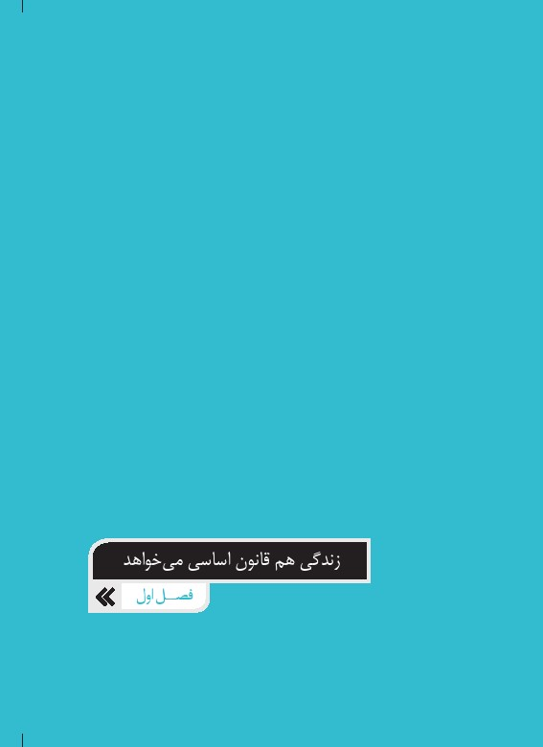
تصویر

می‌گفت: اگر این بار برای گزینش همسر اقدام کنم، نخست از همسر آیندۀ خود می‌پرسم: «در جریان زندگی، هنگامی‌که دربارۀ موضوعی ارزشی مثل ارتباط با نامحرم، باهم دچار اختلاف شدیم، برای حل آن، به چه قانونی عمل می‌کنی؟»
گفتم: در آغاز زندگی این حرف‌ها چیست که می‌زنی؟ زندگی براساس عشق و محبت و عاطفه پایدار می‌ماند، نه قانون!
گفت: این‌ها که تو می‌گویی، حرف‌های قشنگی است؛ اما کسی‌که در اصل و اساس با تو اختلاف دارد، می‌شود این شعر سعدی:
خانه از پای‌بست ویران است خواجه در بند نقش ایوانست
گفتم: روشن‌تر بگو.
گفت: خانوادۀ همسر پیشینم به‌ظاهر مذهبی بودند. با همین نگاه عقد را خواندیم؛ اما در مراسم عروسی دیدم محرم و نامحرم باهم دست می‌دهند. با خودم گفتم: «شاید همه محرم هستند و من خبر ندارم.» هنگامی‌که می‌خواست جلوی همۀ مهمان‌ها برقصد، عرق سردی بر تمام وجودم نشست. پرسیدم: «عزیزم، مگر حرام نیست؟» گفت: «یک شبه دیگه. رسم شده.» خلاصه بعد از مدتی، در زندگی دیدم
با این عبارت «رسم»، تمام مباحث عاطفی و دینی را نادیده و گاه به سخره می‌گیرد. خودم را از شرش خلاص کردم. تقصیر خودم بود. باید روز اول خیلی راحت می‌پرسیدم: «به‌هنگام اختلاف، چه‌چیزی ملاک قضاوت‌های ما باشد؟» باید به قانونی که برای دو طرف محترم است، گردن بنهیم.
به‌راستی برخی تجربه‌ها چه گران به دست می‌آید. زن و مرد به‌مانند دو شریک هستند که سرمایۀ مادی و عمر خود را در اختیار هم قرار می‌دهند. آنان باید براساس قانونی از این سرمایه‌ها استفاده کنند، تا هم در دنیا آسایش و آرامش داشته باشند و هم در آخرت سعادتمند شوند. چه قانونی بهتر از دستورهای دینی وجود دارد؟
بکوشید برای زمانی‌که فضای عاطفی خوبی بین شما برقرار است، انتظاراتتان ازهم را مشخص کنید تا وظایف و حدود روابطتان معین شود؛ وگرنه دقیقاً نمی‌دانید در برابر یکدیگر چه وظایفی به عهده دارید. برای مثال، وقتی وارد خانه می‌شوید، انتظار دارید همسرتان با شما چگونه رفتار کند؟ یا در رفت‌وآمد با خویشان، به همسرتان گفته‌اید که چه انتظارهایی از او دارید؟
از اختلاف‌های اساسی در زندگی، اختلاف در نگرش به موضوع‌هایی مانند زندگی خوب و عشق است. بهتر است مقصود از «زندگی خوب» و «عشق» را برای هم توضیح دهید.

خلاصه: بهترین قانون
زندگی بر قانون استوار شده و با عشق و محبت، زیبا و روان می‌شود. زندگی نیازمند قانونی محترم برای دو طرف است. همسران هنگام اختلاف‌نظر، به این قانون مراجعه می‌کنند. بهترین و عادلانه‌ترین قانون همان دستورهای دینی و حقوق برشمرده‌شده در آموزه‌های قرآن و سنت معصومان است.

فصل دوم: توقع بیجا علف هرز زندگی است

اشاره
تصویر
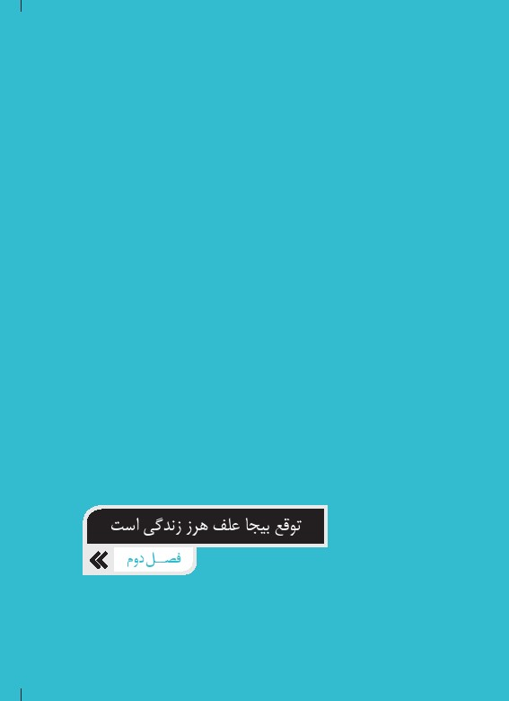
تصویر
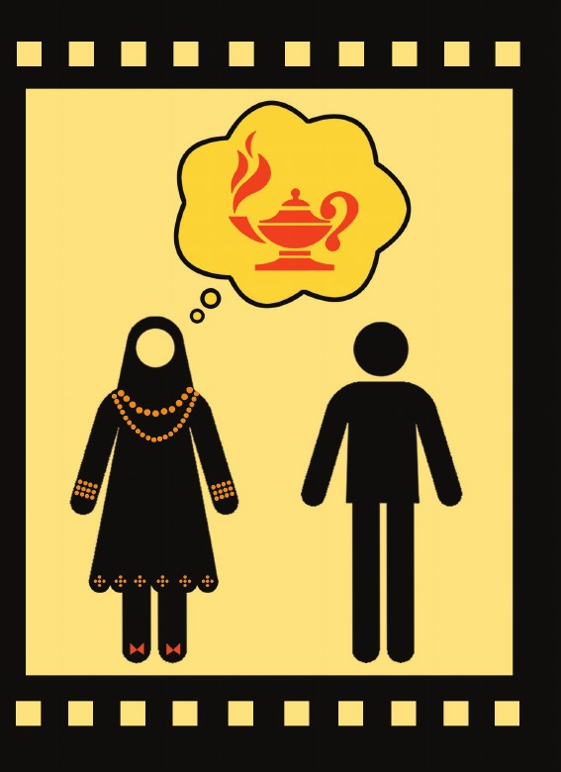
«توقع» یا «انتظار از دیگری» دو عبارتی است که از همان آغاز زندگی در ذهن زن و شوهر شکل می‌گیرد. این، مسئلۀ بدی نیست؛ اما واقعیت این است که بیشتر افرادی که وارد زندگی زناشویی می‌شوند، چمدانی از توقعات غیرعقلانی و تخیلی دربارۀ ازدواج را نیز به‌همراه خود می‌برند. آن‌ها توقع دارند این خواسته‌ها را در وجود خود یا شریک زندگی‌شان ببینند. هنگامی‌که آن‌ها را مشاهده نمی‌کنند، انگشت اتهام را به‌سوی طرف مقابل می‌گیرند و حق را به‌جانب خود می‌دهند و برای خود دل می‌سوزانند. همین، ریشۀ بسیاری از اختلاف‌ها و سردی‌هاست. بنابراین اگر انتظارات واقعی را از غیرواقعی تشخیص ندهید و آن‌ها را کنار نگذارید، فضایی سرد و افسرده و لجبازی ایجاد خواهید کرد.
میزان احساس خوشبختی شما، بستگی دارد به میزان برآورده‌شدن توقعاتتان. هرچه توقعات شما بیشتر باشد، دیرتر خوشبختی را احساس می‌کنید؛ به‌خصوص اگر این توقع و آرزو، از واقعیات زندگی شما و همسرتان دور باشد. مثلاً اگر توقع داشته باشید همسرتان همواره به‌گونه‌ای رفتار کند که شما دوست دارید، اسباب رنج و اندوه خود را فراهم آورده‌اید. در مقابل، اگر شما از همسرتان توقعاتی منطقی و
بر مبنای واقعیات زندگی خود داشته باشید، به‌احتمال زیاد، در رابطۀ زناشویی مأیوس و سرخورده نخواهید شد.

پنجره: کشف اختلافات
زندگی مشترک را بازار برآورده‌شدن عقده‌ها و توقعات پیشین خود نکنید. به امروز و فردا و انتظارات متناسب با واقعیات‌های زندگی کنونی فکر کنید. همۀ ازدواج‌ها براساس مشترکاتی شکل گرفته است که تعداد آن‌ها بسیار کم است. در طول زندگی مشترک، با خواسته‌های دیگری هم آشنا می‌شوید که برخی از آن‌ها خواست شما هم هست و برخی نه. بنابراین، شما و همسرتان باید بکوشید تا اختلاف‌ها را کشف کرده و برای آن راه‌حل پیدا کنید.

فوت جانانه
ریشۀ بسیاری از توقعات و نیز مشکلات عصبی در بایدهای ساختگی است. گاهی این باید‌ها و توقع‌ها دربارۀ رفتار و گفتار خودتان است؛ مثل اینکه بدون درنظرگرفتن توانمندی خود بگویید: «من باید حتماً چنین باشم.» ممکن است دچار کمال‌گرایی مطلق شوید و بگویید: «باید همۀ کارهای من از همه بهتر باشد؛ نظر من کامل‌ترین نظریه باشد و همسر من از همه بهتر و کامل‌تر باشد.» دراین‌صورت است که خود را
همیشه ناموفق می‌دانید و از همه دور می‌شوید و بسیاری از نزدیکان که مجبورند در کنار شما باشند، از شما می‌رنجند.
گاه نیز این باید‌ها دربارۀ دیگری است؛ مثلاً در نزد خود به این باور می‌رسید: «همۀ افراد باید همۀ کارهای مرا تأیید کنند و مرا دوست داشته باشند.» یا بدون‌توجه به رفتار خود، انتظار دارید دیگر افراد جامعه به شما احترام بگذارند.

خلاصه: آرزوهای دور از دسترس
امیرمؤمنان، علی می‌فرماید: «ای مردم، من برای شما از دو چیز می‌ترسم: پیروی هوا و هوس و آرزوهای دور از دسترس. پیروی از هوا و هوس انسان را از راه حق باز می‌دارد و آرزو‌های دور از دسترس نیز آخرت را به فراموشی می‌سپارد.»

فصل سوم: چگونه مدیر مالی خوبی باشم؟

اشاره
تصویر
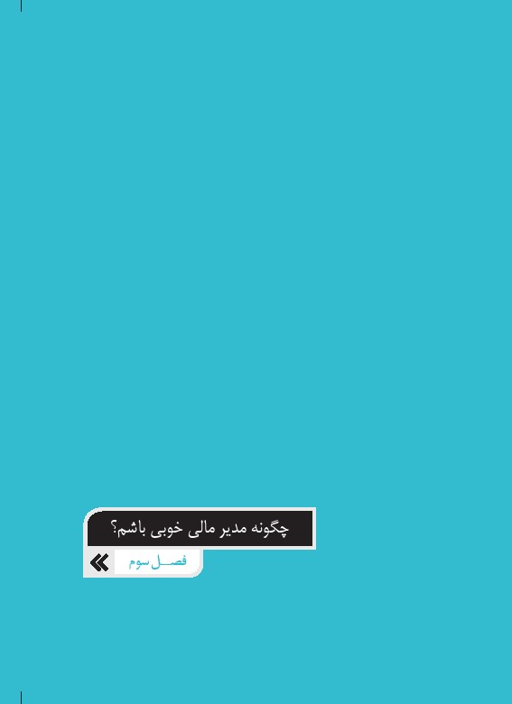
تصویر
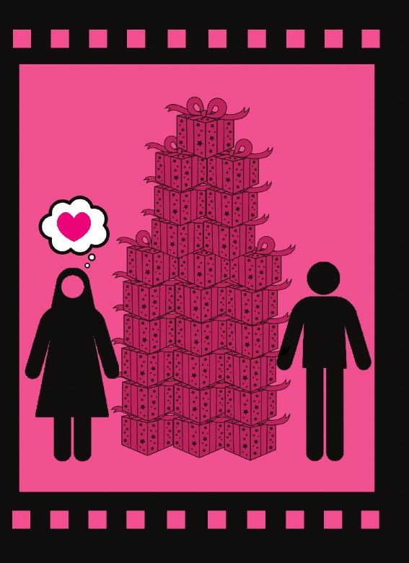
مرد می‌گوید: گمان می‌کند من روی گنج نشسته‌ام. ولخرجی می‌کند. شوهرخواهرش را به رخ من می‌کشد! از ماشین همسایه و مبلمان دیگران تعریف می‌کند. نمی‌داند مردها با چه جان‌کندنی پول درمی‌آورند.
زن می‌گوید: من هم بین مردم آبرو دارم. می‌خواهم سری تو سرها داشته باشم. جلوی خویشان و دوستان خجالت می‌کشم. این خسیس معلوم نیست این پول‌ها را می‌خواهد چه کند.
این، نمونه‌ای از درگیری‌های لفظی معمول بین برخی همسران است. موضوع از نگاه هرکدام از دو طرف مهم است. در ادامه، بعضی فوت و فن‌های مالی در خانواده را می‌گوییم. بدانید نگرش زن و مرد به مسائل مالی خانواده، متفاوت است؛ زیرا مردان با توجه به مسئولیت سرپرستی که بر عهده دارند، در امور مالی، همیشه نگاهشان به نیازهای اساسی و مقابله با پیشامدهاست. در مقابل، ازآنجاکه خانم‌ها مدیریت اجرایی زندگی را بر عهده دارند، نگاهشان به برطرف‌شدن نیازهای کنونی به بهترین و زیباترین صورت است. بنابراین خانم‌ها به نظم و زیبایی و تشریفات دقت بیشتری می‌کنند و آقایان به کارکردها و کارایی‌ها. این
باعث می‌شود زن و شوهر کامل‌کنندۀ یکدیگر باشند.

پنجره: بهترین نوع بیان
بهتر است سرپرست خانواده، اعضای خانواده را از میزان بودجه‌ای که برای گردش امور جاری اختصاص داده است، کاملاً بی‌خبر نگذارد. این‌گونه، اعضای خانواده سطح نیازهای خود و حتی هزینه‌های خانواده را با میزان بودجه هماهنگ می‌کنند. نیز پایشان به حیطۀ مسئولیت در امور مالی خانواده باز شود. حتی درصورت لزوم، برای بهتر اداره‌کردن آن، طرح و برنامه می‌دهند و همکاری کنند.
ازآنجاکه آقایان، بودجه را با توجه به نیاز‌های اساسی و پیشامدها بررسی می‌کنند، اگر درخواستی از آن‌ها می‌کنید، باید به آن‌ها فرصت بررسی بودجه و پیش‌بینی وقت خرید و تنظیم آن با برنامه‌ها و نیز بررسی امکان تهیه و... را بدهید. در غیر این صورت، با مخالفت آن‌ها روبه‌رو می‌شوید؛ به‌خصوص اگر این درخواست را هنگامی مطرح کنید که از کارهای روزانه یا خانه خسته‌اند.
پس اگر کمبودی در منزل مشاهده می‌کنید، با کمال محبت و خوش‌رویی مثلاً این‌گونه بیان کنید: «عزیزم برای ماه آینده، نه الان و آن‌هم اگر امکانش بود، به ظرفی برای نگهداری نان نیاز داریم.» یا
«می‌خواهم در ماه آینده، چادری برای خودم تهیه کنم. اگر هم امکانش نبود، مهم نیست.»
انسان معمولاً به نعمت‌ها و داشته‌هایش عادت می‌کند. این باعث می‌شود این نعمت‌ها کمتر به نظرش بیایند. اما در مقابل، کمبودها در نظرش مهم جلوه می‌کنند. در نگاه به زندگی دیگران نیز داشته‌های آنان در نظرش مهم جلوه کرده و به کمبود‌ها و مشکلات ایشان کمتر توجه می‌کند. همیشه گفته‌اند رفت‌وآمد با توانگران انسان را غمگین می‌سازد. پس انسان‌های موفق کسانی‌اند که همیشه توانایی‌ها و دارایی‌های خویش را خوب می‌شناسند و برای آن‌ها خوب برنامه‌ریزی می‌کنند و به موفقیت‌های بیشتر می‌رسند. ازاین‌رو اگر به نعمت‌های خداوند توجه کرده و تشکر کنیم، توانمندی بیشتری پیدا می‌کنیم. این همان آیۀ شریفۀ قرآن است: «اگر خداوند را شکر کنید، خداوند شما را فزونی می‌دهد.»
زنان میزان ارزشمندی و علاقه‌مندی شوهران به خود را با میزان برآورده‌شدن خواسته‌هایشان برآورد می‌کنند. هر چند وقت یک بار، به همسرتان هدیه دهید. نیاز نیست این هدیه گران‌قیمت باشد. مهم این است که شما به او نشان دهید دوستش دارید و برایتان ارزشمند است. همین‌قدر که به او اعلام کنید به یادش بوده‌اید، کافی است.
پیامبر به سرپرستان خانواده می‌فرماید: «هرکس به بازار بیاید و
هدیه و چیزی بخرد و آن را با خود به‌نزد خانواده‌اش ببرد، مانند کسی است که صدقه‌ای را برای گروهی از مردم نیازمند برده است. اگر این هدیه را نخست، پیش از پسران، به دست دختران و بانوان خانه بدهد و دختران و زنان را شاد کند، گویا یک بَرده از فرزندان اسماعیل پیامبر را آزاد ساخته است... .»
بهتر است مقداری از بودجۀ خانواده را هرچند اندک، در اختیار افراد خانواده‌تان به‌ویژه همسرتان قرار بدهید تا بتواند هرطورکه نظرش است و هرچه می‌خواهد، بخرد. این یعنی هدیه‌کردن عزت نفس به آن‌ها.

خلاصه: چشم‌وهم‌چشمی
هدیه، پرداخت هزینۀ دوستی است؛ چون تجسم احساسات دربارۀ دوست است.
چشم‌وهم‌چشمی، یعنی زندگی را همیشه از نگاه دیگران دیدن و همیشه حسرت زندگی دیگران را خوردن و از زندگی و خانواده و فرزندان خود ناراضی‌بودن. چشم‌وهم‌چشمی باعث می‌شود فرد برتری‌ها و توانمندی‌های خانوادۀ خود را نبیند و کار دیگران را به رخ خانواده‌اش بکشد.
شاکربودن و راضی‌بودن به داشته‌ها و توانایی‌ها، نه‌تنها عبادت است، بلکه قدرت مدیریت انسان را در برابر کاستی‌ها فزونی می‌بخشد.

فصل چهارم: با احساسات هم نجنگید

اشاره
تصویر

تصویر

بسیاری اوقات، زن و شوهر در کنار هم در خوشی و آرامش هستند؛ اما ناگهان سخن از یکی از اطرافیان پیش می‌آید. بدگویی یا کنایه و ایرادی که گاه با ضمیر مخاطب همراه است، مانند «مادرت» یا «خواهرت»، احساس طرف مقابل را برمی‌انگیزد. او به دفاع یا عیب‌جویی از طرف مقابل کشیده می‌شود و خود حدس بزنید بقیۀ ماجرا را. نتیجۀ این وضعیت، تحقیر طرف مقابل و زخم‌زدن به شخصیت اوست. این رفتار جز شعله‌ورشدن آتش کینه و انتقام، چیزی دربرندارد.

پنجره: ویران کردن محبت
غیبت حرام است؛ حتی در خانه و حتی دربارۀ پدر و مادر و همسر و خویشان و نزدیکان. اگر فرزند دارید، بدانید با غیبت خود، نخستین گام را در آموزش تهاجم و شبیخون به آبروی مردم برداشته‌اید.
اگر به سلامت و شادابی خانواده علاقه‌مندید، هیچ‌گاه احساسات همدیگر را وزن نکنید؛ یعنی به احساس همدیگر دربارۀ نزدیکان، کار نداشته باشید و آن را نزد خود مقایسه نکنید. این کار، بنای محبت زن
و شوهر به یکدیگر را ویران می‌سازد.
هنگامی‌که می‌خواهید انتقادی از نزدیکان و بستگان هم بکنید، تنها نام شخص را بگویید، نه نسبت او با طرف مقابل را. حتی به‌گونه‌ای مطرح کنید که گویی با شما هم نسبت دارد. مثلاً هنگامی‌که دربارۀ خواهرشوهرتان سخن می‌گویید، نگویید: «خواهرت»؛ بلکه مثلاً بگویید: «فرزانه‌خانم، تأثیر بسیاری در شما می‌گذارد.» او می‌پرسد: «کدام فرزانه؟» این‌گونه پاسخ دهید: «فرزانه‌خانم خودمان، خواهرشوهرم.»
نکتۀ دیگر اینکه زن و شوهر پس از مدتی که باهم زندگی می‌کنند، با خوبی‌های هم آشنا می‌شوند و بدان عادت می‌کنند. این عادت‌کردن باعث می‌شود دیگر آن خوبی‌ها به چشمشان نیاید. ازآن‌پس، کم‌کم با برخی اختلاف‌سلیقه‌های هم آشنا می‌شوند و این در ذهنشان می‌ماند تا زمینه‌ای برای اختلاف‌های بعدی باشد. بدترین حالت این است که یکی از دو طرف، خوبی‌های زن یا مردی دیگر را دربارۀ همین موضوع نزد همسرش مطرح کند. این مقایسه سبب فتنۀ تازه‌ای در زندگی می‌شود و نتیجه‌ای جز تلخی و سردی کانون خانواده دربرنخواهد داشت.
ازاین‌رو هرگز همسر خود را با دیگری مقایسه نکنید و از مقایسه‌ای که نتیجه‌اش باختن همسر است، به‌شدت بپرهیزید. نباید همسر جوان و کم‌تجربۀ خود را با مادرتان یا زنی دیگر از بستگان مقایسه کنید. نباید شوهر خود را با دیگر مردان، به‌خصوص شوهرخواهر یا شوهر برخی از بستگان مقایسه کنید.
به خاطر داشته باشید همۀ انسان‌ها می‌خواهند همیشه مهم‌ترین فرد در زندگی همسر خود باشند. به همین سبب، کار و تلاش یا خانه‌داری و آرایش می‌کنند تا همان همسر شایسته باشند. در مقابل، دوست دارند به‌سبب توانایی‌های خود، تحسینشان شده و به آنان افتخار کنند. وقتی الگویی را مثال می‌زنید یا حتی به زن یا مردی دیگر خیره می‌شوید، او خود را شکست‌خورده می‌بیند و دلیل این شکست را هم شما می‌دانید. همین سبب می‌شود با الگویی که شما معرفی کرده‌اید، به مخالفت و دشمنی بپردازد. این احساس برای او خیلی سخت است. او باور می‌کند که باید دقیقاً عین آن الگو عمل کرده و از آن پیروی کند. هر زن و مردی دوست دارد برای توانایی‌های خودش تحسین شود.

خلاصه: بذر امید
آیا بهتر نیست با تشویق و بیان نکات مثبت همسرتان، توانمندی‌های او را هدایت کنید و به او اجازه دهید همان زن شایسته‌ای باشد که هست؟ بدانید اگر به هرکس آزادی بدهید تا خودش باشد، او بهترین فرد می‌شود. بدانید که ندیدن توانمندی‌های همسرتان، کاشت بذر ناامیدی در خانه است و به‌رخ‌کشیدن برتری‌های دیگران، کفران نعمت بوده و درک‌نکردن افراد خانواده، همان طردشدن در خانه است.
باید هر دوی شما بپذیرید که پدر و مادر جایگاه ویژه‌ای نزد ما ایرانیان و نیز مسلمانان دارند. گاه ممکن است در زندگی زناشویی، این جایگاه کم‌رنگ شود. تجربه نشان داده است که پس از چندی، افراد به ریشه‌ها و خویشان خود بیشتر نگاه می‌کنند. ازاین‌رو لازم است هر دو این واقعیت را درک کنید که بخشی از زندگی همسرتان، خانوادۀ اوست. بهتر است با خانوادۀ همسر خود همان‌گونه رفتار کنید که دوست دارید او با خانوادۀ شما رفتار کند.

فصل پنجم: با سوء‌ظن‌ها چه کنیم؟

اشاره
تصویر

تصویر
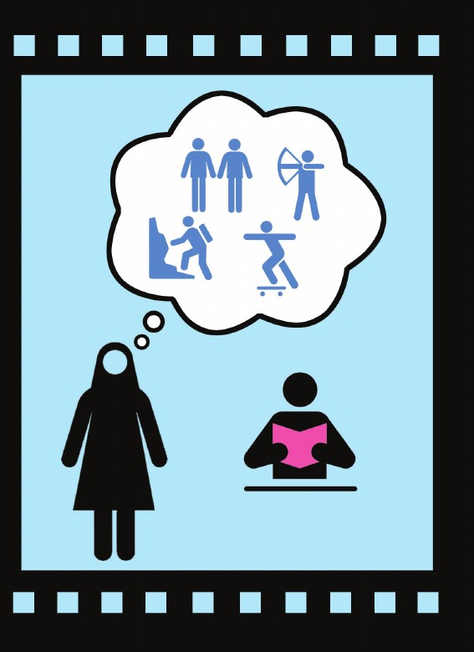
زندگی‌شان تا همین ماه پیش خوب و رؤیایی بود؛ اما اتفاقی ساده مثل لبخندی در مهمانی یا تعریفی از دیگری یا چند رفتار و تماس مشکوک، سبب شد سوء‌ظن مانند ویروسی خطرناک به جان زندگی‌شان بیفتد و یک طرف را از درون متلاشی و دیگری را از بیرون تخریب و افسرده کند. این، فضای خانه را سرد و خاموش کرد.
دین به ما آموخته است اگر نتوانستیم علت رفتار مسلمانی را بفهمیم، باید خوش‌بین باشیم و آن را حمل بر صحت کنیم. حال در زندگی زناشویی، چنانچه این مسئله پیش آمد و به گرهی ذهنی برای شما تبدیل شد، چه مانعی دارد موضوع را خیلی دوستانه از همسرتان بپرسید؟ هر دو باید باور کنید پرسش تنها ازروی سوء‌ظن نیست؛ بلکه شاید برای پیشگیری از سوء‌تفاهم باشد. پرسشگری یکی از راه‌های مدیریت درست و اِعمال ولایت شوهر بر همسر و فرزندان است. بسیار بجا و مفید است که زن و شوهر هنگام مشاهدۀ رفتار پرسش‌برانگیز، از هم توضیح بخواهند. در این حالت، طرف مقابل باید با متانت و منطق، پاسخ کافی را در اختیار او بگذارد و تاآنجاکه می‌تواند، به او در یافتن
پاسخ کمک کند.

پنجره: قضاوت خیالی
امیرمؤمنان می‌فرماید: «عادلانه نیست که براساس خیال و گمان، قضاوت کنید.»پس باید از هرگونه پیش‌داوری دربارۀ رفتار و گفتار همسر و فرزندان خود بپرهیزید. بهترین منبع برای فهمیدن رفتار و گفتار، خود آنان هستند؛ نه دیگران یا تصورات شما.
جالب است بدانید برخی از سوء‌ظن‌ها از درون انسان ریشه می‌گیرد؛ نه از بیرون. مثلاً گاهی عاطفه و علاقۀ زیاد زن و شوهر به یکدیگر، سبب می‌شود از هر حرکت و نگاه مشکوک به آشیانۀ محبت خویش، احساس نگرانی کنند و درنتیجه در صدد حراست از محبوب خویش برآیند. این، گاه حالت افراطی پیدا می‌کند و جلوی فعالیت‌های اجتماعی همسر را می‌گیرد. این‌گونه، شخص استقلال و اعتماد همسرش را نادیده می‌گیرد و درصورت مخالفت او، بدگمانی‌اش بیشتر می‌شود. در این موقعیت، باید علاقه و عشق طرف مقابل را تحسین کرده و برای جلوگیری از خطرها و نگرانی‌ها، با او تبادل نظر کنید و به‌دنبال راهکار بگردید.
از حق نمی‌توان گذشت که ریشۀ برخی از سوء‌ظن‌ها، بیرون از
انسان است؛ یعنی مربوط است به محیط کار و زندگی و خویشان و دوستان. معمولاً این عوامل بیرونی در اختیار ما نیست؛ ولی آگاهی از آن‌ها ضروری است. گاه محیط اجتماع مثل محیط کار و زندگی و خویشان و دوستان، سبب ایجاد سوء‌ظن در زندگی می‌شود؛ یعنی فرد این‌گونه خطرها را در خانه و خانوادۀ خود انتظار می‌کشد. کم‌کم این بدگمانی، در او به‌صورت باور درمی‌آید. آنگاه او به مبارزه با اطرافیانش برمی‌خیزد. اما بهترین کار، جلوگیری از آلودگی ذهن خود و اطرافیان از این‌گونه مسائل و دوری از تماس با این افراد مبتلا و محیط‌های آلوده است.
راستی آیا شما معتقدید همه گل و بلبل هستند و هیچ‌گاه خطا نمی‌کنند؟ این درست نیست. انسان جایزالخطاست. مهم بازگشت و توجه او به خطای خود و نیز شیوۀ مواجهۀ شما با این خطا و ترمیم شخصیت خطاکار اوست؛ نه اینکه با اصرار خود، شخصیت او را فرو بپاشید.
خانواده سازمانی است با اهداف دینی، اقتصادی، اجتماعی، عاطفی، جنسی و... که اساس آن، قوانین شریعت و پذیرش ولایت رئیس و سرپرست سازمان است. در خانواده، هریک از افراد به گردن یکدیگر حق و دربارۀ هم مسئولیت دارند. اعضای خانواده باید این قوانین را رعایت کنند. هرگونه رفتار خارج از این قوانین، عواقب و مجازات‌هایی خواهد داشت.

خلاصه: صداقت و دیانت
پس از ازدواج، مراقب روابط دوستانۀ خانوادگی‌تان باشید. سعی کنید در دید و بازدید‌ها، حدود شریعت را به‌خوبی رعایت کنید. با افرادی که در صداقت و دیانت آن‌ها شک دارید، معاشرت نکنید. بیشتر رفتارها و عادت‌های ناصحیح و سوء‌ظن‌برانگیز، از سست‌شدن مباحث معنوی و نادیده‌گرفتن حدود شرع در زندگی و رفت‌وآمدهای اجتماعی یا رعایت‌نکردن این اصول در رفتار با جنس مخالف ناشی می‌شود. بهترین کار این است که اعضای خانواده را به‌سوی رعایت واجبات و ترک محرمات و رضایت خداوند فرا بخوانید.

فصل ششم: هنگام خشم چه کنیم؟

اشاره
تصویر

تصویر
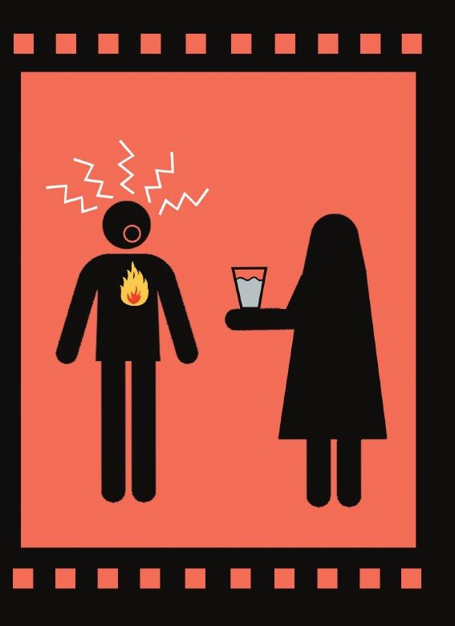
دارم دیوانه می‌شوم. همه دزد شده‌اند! حیا از جامعه رفته است. سراغ هرچه می‌روی، قیمتش ده برابر شده است. دیگر بچه‌ها احترام بزرگ‌تر‌ها را نگه نمی‌دارند. این قدرت‌های بزرگ همه را به روز سیاه نشانده‌اند!
همۀ این‌ها، سبب درد و رنج و خشم شما می‌شود. این خشم ممکن است به هر بهانه‌ای خود را نشان دهد. به یاد داشته باشید که نمی‌توانید خشم را حذف کنید. حتی اگر هم می‌توانستید، نباید چنین می‌کردید. بسیاری از مشکلات خانوادگی و اجتماعی و تربیتی و نیز مسائل اقتصادی و حتی جهانی، در اختیار ما نیست. همۀ این‌ها ممکن است موجب درد و اندوه و خشم ما شود. اصل وجود خشم طبیعی است؛ اما در برخی زمینه‌ها لازم است خشم خود را مهار کنید. پس باید شیوه‌های گوناگون ابراز خشم به‌صورت کنترل‌شده را فرا بگیرید تا بتوانید خشم خود را به‌گونه‌ای سازنده به دیگران نشان دهید. مثلاً برای طرف مقابل، صادقانه مشخص کنید چه احساسی دارید: کینه، عصبانیت، نفرت، انتقام و... . نیز می‌توانید برای نشان‌دادن خشمتان، با افراد خانواده صحبت کنید؛ مثلاً بگویید: «این کار مرا ناراحت کرده است.» برخی افراد نوشتن
دربارۀ خشم خود یا نقاشی‌کردن را انتخاب می‌کنند. برخی دیگر نیز خود را به کاری در خانه مشغول می‌کنند؛ قدم می‌زنند یا ورزش می‌کنند. در دستورهای دینی آمده است که درحال خشم، تصمیم نگیریم و برای کاهش آن، تغییر موقعیت بدهیم؛ مثلاً اگر ایستاده‌ایم، بنشینیم.

پنجره: تصمیم درست
امام‌باقر می‌فرماید: «خشم، زبانۀ آتشی است که شیطان آن را در قلب فرزند آدم می‌افروزد. هنگامی‌که یکی از شما خشمگین می‌شود، چشمانش سرخ شده و رگ‌های گردنش برآمده می‌شود و شیطان در او فرو می‌رود. اگر یکی از شما از این حالت بر خود ترسید، فوراً بر زمین بنشیند تا همان هنگام، پلیدی شیطان از او برود.»
هنگام خشم از کلمات تحریک‌کننده استفاده نکنید: «این افتضاحه»، «از این بدتر نمی‌شه»، «همه‌اش خراب شد.» به‌دنبال این واژه‌ها، بیشتر، تصمیمات اضطراری و عجولانه و ناقص و حتی نادرست به ذهن خطور می‌کند. بهتر است کلمات تفکربرانگیز، به کار ببرید: «کمی کارمان بیشتر شد»، «هرچند سخته، باید دوباره از نو شروع کنیم»، «با این کار، آدم دستپاچه و آشفته می‌شه»، «این تجربه با هزینه به دستم رسید؛ ولی
عیب ندارد»، « فعلاً نمی‌تونم تصمیم بگیرم.»
تلاش کنید از کلمات دستوری و کلی مانند هرگز، باید، همیشه، هیچ‌وقت و حتماً یا جملات سیاه و سفید کمتر استفاده کنید: «فرزند من باید بیست بگیرد»، «همسر من هیچ‌وقت نباید اشتباه کند»، «هیچ‌کس نباید فرزند من را با چنین لباسی می‌دید.» بهتر است بگویید: «خیلی دوست داشتم نمره‌های فرزندم بیست می‌شد» یا «کمتر احتمال می‌دادم همسرم این اشتباه را مرتکب شود» و «در شأن ما نبود فرزندم با این لباس دیده شود.»

چند سفارش
به‌هنگام اندیشه دربارۀ موضوعی که شما را خشمگین ساخته است، اقدامات زیر را انجام دهید:
۱. از چشم دیگران به موقعیت و مشکل نگاه کنید. طرف مقابل شما، چه نگرشی دربارۀ مشکل دارد؟
۲. بپذیرید که همه ممکن است خطا کنند. نباید خطای دیگران را عمدی بدانید یا حتی فرصت خطا و جبران را از او بگیرید؛
۳. بپذیرید که ممکن است شما نیز در تصمیم‌هایتان خطا کنید؛ پس آن‌گونه‌که مایلید با شما رفتار کنند، با دیگران رفتار کنید؛
۴. دربارۀ پیامدهای احتمالی تصمیم خودتان فکر کنید. آیا
کم‌هزینه‌ترین راه را انتخاب کرده‌اید؟ پیامد این راه را با دیگر راه‌ها مقایسه کنید؛
۵. ببینید آیا می‌توانید در راهی که انتخاب کرده‌اید، به‌درستی گام بردارید.

فصل هفتم : مواظب مربیان ناباب جدید باشیم

اشاره
تصویر
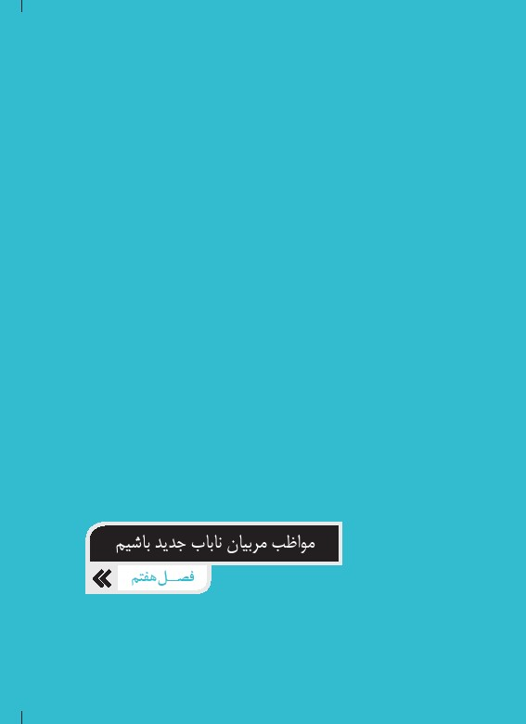
تصویر

امروز همه باهم بیگانه‌ایم. چشمانمان به صفحۀ تلویزیون یا لپ‌تاپ یا تلفن همراه قفل شده است و هرگاه مجبور می‌شویم سرمان را بچرخانیم، باید فوراً به‌سوی آن برگردیم. رفتن و آمدنمان دیگر حس نمی‌شود. دیگر به چهرۀ هم نگاه نمی‌کنیم. فقط گوشمان صدای همدیگر را تحمل می‌کند. این یعنی غریبی در خانه و گم‌شدن در فضای مجازی. گاه زندگی‌ها و دکورها و آرایش‌ها و رفتارهای اتوکشیدۀ فیلم‌ها برای ما الگو می‌شود و آن‌ها را واقعی می‌پنداریم.
خانم اشک می‌ریخت و می‌گفت: «در این سه‌چهار سال که زندگی را شروع کردیم، حتی یک کادوی سالگرد ازدواج و تولد نگرفتم. هیچ‌وقت ندیدم با دسته‌گل وارد خانه شود. هنوز یک چهارچرخ نداریم.»
مرد می‌گوید: «این‌ها را از سریال‌ها و فیلم‌ها یاد گرفته است. مگر تیپ و قیافۀ خودش مثل زن‌ها و دختر‌های توی سریال‌هاست؟!»
واقعاً سریال‌های تلویزیون برای آن دو، تجربۀ زندگی و راهنمای زندگی شده بود و همۀ آن‌ها را واقعی پنداشته بودند.
امروزه تأثیرات فیلم‌های سریالی یا سینمایی، به‌ویژه سریال‌های
پخش‌شده در کانال‌های ماهواره‌ای، در روابط اعضای خانواده بر کسی پوشیده نیست.

پنجره: خوراک آلوده
بیش از نیمی از اختلافات خانواده‌های جوان مربوط است به گشتن در سایت‌های گوناگون و حضور غیرعفیفانه در فضای مجازی و بی‌بندباری در تماس‌های اینترنتی و بلوتوث‌ها و پیامک‌ها.
باید همان‌گونه‌که مواظب خوراک خود و خانواده هستید، در استفاده از رسانه‌ها نیز مواظب باشید و حتی با کمک همدیگر، آسیب‌شناسی کرده و دقت کنید و اجازه ندهید تا ابزار و رسانه‌ها روابطتان را تغییر دهند و ناخواسته مربی و الگوی زندگی‌تان شوند.

سفارش
سواد رسانه‌ای خود را افزایش دهید و گاه باهم به نقد و بررسی و ارزشیابی اخلاقی فیلم‌ها و سریال‌ها بپردازید. از همین امروز، استفاده از رسانه‌های تصویری را در زندگی‌تان محدود کنید و وقت خود را با یکدیگر مصرف کنید:
1-به کارهای جمعی با اعضای خانواده بپردازید.
2-وقتی را برای دیدار خویشان قرار دهید.
3-هنگام خوردن غذا یا گپ‌های خانوادگی، این‌گونه وسایل را خاموش کنید.
4-از وب‌گردی برای رفع بیکاری جداً دوری کنید. اگر با اینترنت سروکار دارید، با هدف مشخص وارد این فضا شوید.

فصل هشتم: راز واژه‌های سحرآمیز و نشاط‌بخش

اشاره
تصویر

تصویر

واژه‌ها باد هوا نیستند که از دهان ما خارج می‌شود. باور کنید تنها با انتخاب چند کلمه، می‌توانید در فضای خانه، طراوت و شادابی بیافرینید و بذر محبت بکارید. به‌راحتی احساس و علاقۀ خودتان را بر زبان بیاورید. بدانید خانم‌ها از این کلمات برای ادامۀ زندگی انرژی مثبت می‌گیرند.

پنجره: تسخیر دل
زیبایی مردان در برابر همسران در زبان آن‌هاست. زبان به اسلحه‌ای می‌ماند که تیر آن همیشه بر هدف می‌نشیند. گاه قلب طرف مقابل را تسخیر و اسیر خود می‌سازد و گاه از او دشمنی زخمی می‌سازد. با جمله‌ای زیبا در هنگام ورود یا خروج از خانه، می‌توانید دل همسر خود را تسخیر کنید.
پیامبر اعظم می‌فرماید: «اینکه مرد به همسرش بگوید ’دوستت دارم‘ هیچ‌گاه از دل زن نمی‌رود.»
به‌عکس، سخنان سست‌کننده و بازی بیهوده و بیجا با کلماتی مانند طلاق است که نمی‌توان آن‌ها را باد هوا پنداشت. این کلمات، بنیان خانواده و فضای روانی و عاطفی خانواده را دچار بحران و تزلزل می‌کند و فرزندان را از آیندۀ زندگی، ناامید می‌سازد.
گاهی برخی بدون اینکه تصمیم به ازدواج مجدد داشته باشند، تنها برای اینکه ترس و نگرانی یا حتی حقارت همسر خود را ببینند، کلمات و سخنان دوپهلو یا تهدیدآمیز می‌گویند. درصورت تکرار بیجای این رفتارها، پیشنهاد ما به این افراد، مراجعه به مشاور است.
کلمات در مردان نیز تأثیر شگفت‌انگیزی می‌گذارد. مثلاً اگر به شوهر خود بگویید: «خوش‌حالم که همسر تو شدم» و «به تو افتخار می‌کنم»، نیرو و شادابی دوچندان به او می‌بخشید. اینکه شما در حضور فرزندان یا بستگان و نزدیکان، از همسرتان و کارش حمایت می‌کنید، به او رضایت از زندگی می‌دهد و برای غلبه بر مشکلات زندگی و اجتماعی به او انرژی مثبت می‌بخشد. با این کار، به دیگر اعضای خانواده نیز اطمینان و آرامش هدیه می‌کنید. پس به همسر خود بگویید که با همۀ وجود، از زندگی خوب خود با شوهرتان خشنود هستید.

پنجره: بهترین لحن
فرزندان شما شیوۀ سخن‌گفتن شما را دقیقاً می‌بینند و از آن،
محبت و همدلی و صمیمت یاد می‌گیرند و آرامش کسب می‌کنند. در مقابل، درصورت تند و ناشایست سخن‌گفتن، علاوه بر الگوگیری از شما، دچار نگرانی و گاه، کابوس‌های شبانه می‌شوند. پس بهتر است به‌جای لحن دستوری و قانونی، ازجمله‌های لطیف و محترمانه و با آهنگ ملایم استفاده کنید تا به غرور و شخصیت افراد لطمه‌ای وارد نکنید. برای مدیریت بهتر خانواده، روی شیوۀ صحبت‌کردن و تُن صدایتان کار کنید.
امام‌صادق می‌فرماید: «این زبان، کلید هر نیکی و بدی است و سزاوار است انسان مؤمن همان‌گونه‌که از طلا و نقرۀ خود محافظت می‌کند، از زبان خود محافظت کند؛ چراکه پیامبر خدا می‌فرماید خداوند رحمت کند مؤمنی را که زبان خود را از هر بدی نگه دارد. این، صدقه‌ای برای خودش است... . هیچ‌کس از گناه در امان نیست؛ مگر آنکه زبان خودش را نگه دارد.»
در زندگی مشترک، زن و شوهر باید پیش از اینکه در اجتماع و خانواده به نامی مشهور شوند، نام یکدیگر را با چاشنی محبت صدا کنند؛ مثلاً آقامهدی یا زهراخانم و در فضای خانه، مهدی‌جان یا عزیزم و... . اگر بخواهید رفتارتان با خانواده را اصلاح کنید و کلمات زیبا در
مواجهۀ باهم به کار ببرید، ممکن است برخی که با این روش آشنا نیستند، شما را با متلک‌های خود مسخره کنند. از این مسئله هراسی به دل خود راه ندهید. در اینجا بهترین سخن برای خاموشی همیشگی آن‌ها، دفاع جانانه از شخصیت و جایگاه همسر و اعضای خانوادتان در نزد آنان است. مطمئن باشید این، سبب احترام قلبی آنان به شما و خانواده‌تان می‌شود.
اگر متلک و طنز تلخ در مطبوعات و فضای سیاسی‌اجتماعی بیرون کارایی دارد، در روابط زن و شوهر این‌گونه نیست؛ بلکه سبب کدورت و اندوه می‌شود. عیب‌جویی و متلک نه‌تنها موجب اصلاح نمی‌شود، بلکه زمینۀ فاصله‌گرفتن از یکدیگر و انتقام‌گیری را فراهم می‌کند.

خلاصه: فرهنگ لغات
یکی از زمینه‌های ایجاد اختلاف در زندگی، به‌کارگیری نادرست واژه‌هاست. برای جلوگیری از اختلاف، باید با فرهنگ لغات یکدیگر آشنا شوید و زود نتیجه‌گیری نکنید. ممکن است برخی واژه‌های نامربوط در خانوادۀ شما، در فرهنگ دیگری، عادی تلقی شود.

فصل نهم: با مشکلات چه کنیم؟

اشاره
تصویر

تصویر

زندگی همیشه قند و عسل نیست؛ همیشه سراشیبی و سرسره نیست. بالاخره در جایی باید از نردبان بالا بروید تا سر بخورید. داشته‌های دنیا از پس نداشته‌هایش به دست می‌آید. این سنت الهی است که سختی با آسانی همراه باشد.این هنر آدم‌هاست که از دل غم، شادی و از دل گرفتاری، آرامش درآورند. آن‌ها از سیلاب‌های خروشان دریاچۀ زیبای پشت سد و از احتیاجات، اختراعات می‌آفرینند. همین مدیریت‌کردن مشکلات و سختی‌هاست که برای انسان، پیروزی می‌آفریند.

پنجره: رسیدن به کامیابی
درآرامش‌بودن و در آسایش زندگی‌کردن به‌معنای انکار واقعیات و ندیدن مشکلات خود و دیگران نیست. انسان‌های موفق، ناکامی و تلخی را انکار نمی کنند؛ اما معتقدند می‌توان آن‌ها را به فرصت و درنهایت به کامیابی تبدیل کرد. آنان فشارهای زندگی را مانند حرکات ورزشی می‌دانند که هرچه شدیدتر باشد، بدن را نیرومندتر می‌کند. ایشان شکست را
مقدمۀ پیروزی و سختی را طلیعۀ آسانی می‌دانند.
شاید بجا باشد که در اینجا قصۀ «الاغ در چاه‌افتاده» را یادآور شویم: کشاورزی الاغی داشت و روزی از سر اتفاق، در چاهی بدون آب افتاد. کشاورز هرچه سعی کرد، نتوانست الاغ را از چاه بیرون بیاورد. برای اینکه حیوان بیچاره زیاد زجر نکشد، کشاورز و مردم روستا تصمیم گرفتند چاه را با خاک پر کنند تا الاغ زودتر بمیرد و زیاد زجر نکشد. هر بار که بر روی الاغ خاک می‌ریختند، او به خود تکانی می‌داد و خاک‌ها را به زیر پایش می‌ریخت. هرچه خاک بیشتری بر سر الاغ می‌ریختند، الاغ بالاتر می‌آمد تا اینکه توانست خودش را نجات دهد.
در زندگی نیز مشکلات مثل تلی از خاک بر سر ما می‌ریزد و ما مثل همیشه دو انتخاب داریم: اول اینکه اجازه بدهیم مشکلات، ما را زنده‌به‌گور کنند. دوم اینکه از مشکلات برای بالندگی و رشد خود، سکویی بسازیم. ضمن اینکه مدیریت‌کردن مشکلات ممکن است کارگاه آموزشی مدیریت بحران برای دیگر اعضای خانواده باشد؛ آن‌هم به استادی شما.

خلاصه: مدیریت بحران
گرفتاریهای روزانه و حوادث تلخ و ناگوار زندگی را در خانه با اخم و چهرۀ عبوس مطرح نکنید؛ چراکه خانواده‌تان در سختی‌ها از شما الگو می‌گیرند و شیوۀ مواجهه با مشکلات و بحران‌ها را از شما می‌آموزند. در موقعیت‌های بحرانی، با مدیریت همه‌جانبۀ همراه با آرامش و مهارت، به آن‌ها درس مدیریت بحران بدهید.

فصل دهم: زندگی با رنگ خدا زیبا می‌شود

اشاره
تصویر

تصویر

پیرمرد در پارک نشسته و به برگی خشک خیره مانده بود. سلامش کردم. با سردی پاسخم را داد. پس از مدتی سکوت، نگاهی ناامیدانه به من انداخت و گفت: «انتظار مرگ چقدر سخت است.» گفتم: «خدای‌نکرده مگر دچار بیماری لاعلاج شده‌اید؟» گفت: «بیست روز است که بازنشسته شده‌ام. مدتی بود در خانه به همسرم کمک می‌کردم، تا اینکه خسته شدم. چند روزی است به این پارک می‌آیم و مردم را نگاه می‌کنم. نگاهم به این برگ افتاد که خشک و خرد شده است. با خودم گفتم این حکایت من است. عمری کار کردم. هر لحظۀ آن را به چیزی دل‌خوش و سرگرم می‌شدم: قبولی در دانشگاه، ازدواج، پیداکردن شغل و بچه‌دارشدن، بچه‌ها را به خانۀ بختشان فرستادن و... . اما امروز، به پایان خط رسیده‌ام و منتظر مرگ هستم.»
دوباره سکوت کرد. به دهانم چشم دوخت و منتظر ماند. تنها یک جمله گفتم که اشک حسرت و همراه با امید از چشمانش جوشید. گفتم: «پس خدا کجایش بود؟» هنگامی‌که از او دور می‌شدم، با خودم گفتم رنگ خدایی هیچ‌گاه خزان ندارد. با خود زمزمه می‌کردم: «بدان که دوستانِ خدا نه ترسی از آینده دارند و نه حسرتی برای گذشته.»
در دل مؤمن ناامیدی جایگاه ندارد. ناامیدی گناه کبیره شمرده می‌شود. در حالات بزرگان دین، حتی در سخت‌ترین وضعیت، افسردگی و ناامیدی دیده نمی‌شود. ناامیدی، از کسانی سر می‌زند که با خداوند و باور به رستاخیز بیگانه‌اند و توکل در آن‌ها نیست.

سخن آخر :فرهنگ توکل
در این جهان پرهیاهو، آنچه می‌تواند به انسان امید و توانی دوچندان دهد، ایمان به جهان دیگر و ایمان به خداوند است. بی‌خدایی برای انسان، تنهایی و نگرانی و افسردگی می‌آورد. در مقابل، توکل، احساس پشتوانه‌داشتن و امید و نشاط را در انسان زنده می‌کند. گسترش فرهنگ توکل در خانه، ریشه‌دواندن درخت امیدواری است. خانواده‌ای که در امورش به خدا توکل می‌کند، در مقابله با سختی‌ها موفق‌تر است؛ چراکه معتقد است هرچه از خدا نازل شود، خیر مطلق است. در‌این‌صورت است که می‌توانند تمامی بحران‌ها و سختی‌ها را با آرامش و امیدواری مدیریت کنند و پشت‌سر بگذارند.

بیشتر بخوانیم
1-محمد جواد باقری،راه های صمیمیت در خانه ، رهنمای شماره 1: معاونت تبلیغات و ارتباطات اسلامی آستان قدس رضوی .
2- محمد جواد مروجی طبسی ،تصویری از زندگی حضرت فاطمه س ، رهنمای شماره 53: معاونت تبلیغات و
ارتباطات اسلامی آستان قدس رضوی .
3- علی نقی فقیهی ،ارتباط نیکو زیر یک سقف ، رهنمای شماره 60: معاونت تبلیغات و ارتباطات اسلامی آستان قدس رضوی .
4-محمد جواد حاج علی اکبری ، همسفر تا بهشت ، رهنمای شماره 68: معاونت تبلیغات و ارتباطات اسلامی آستان قدس رضوی .
5- علی نقی فقیهی ،چگونه همسری باشیم ؟، رهنمای شماره 82: معاونت تبلیغات و ارتباطات اسلامی آستان قدس رضوی .
6- سید مهدی قانع ،دریچه ای نو به زندگی ، رهنمای شماره 99: معاونت تبلیغات و ارتباطات اسلامی آستان قدس رضوی .

ghaemiyeh.com

. صبحی‌صالح، نهج البلاغه، ص۸۳، خطبۀ۴۲.
. ابراهیم، ۷.
. محمدبن‌علی‌بن‌بابویه، ثواب الأعمال و عقاب الأعمال، چ۲، قم: دارالشریف الرضی، ۱۴۰۶، ص۲۰۱.
. وسائل الشیعة، ج‌۱۶، ص۳۷۹، حدیث۲۱۸۱۲.
. محمدبن‌یعقوب‌بن‌اسحاق کلینی، الکافی، ج‌۲، چ۴، تهران: اسلامیه، ۱۴۰۷، ص۳۰۴، حدیث۱۲.
. عن أبی عبد الله قال: قال رسول الله : قول الرجل للمرأة إنی احبک لا یذهب من قلبها أبداً (محمدبن‌یعقوب‌بن‌اسحاق کلینی، الکافی، ج۵، ص۵۶۸، حدیث۵۹).
. حسن‌بن‌علی‌بن‌شعبۀ حرانی، تحف العقول عن آل الرسول ، چ۲، قم: جامعۀ مدرسین، ۱۴۰۴، ۱۳۶۳ق، ص۲۹۸.
. )إِنَّ مَعَ الْعُسْرِ یُسْراً( (انشراح، ۶).
. «أَلا إِنَّ أَوْلِیاءَ اللَّهِ لا خَوْفٌ عَلَیْهِمْ وَ لا هُمْ یَحْزَنُونَ» (یونس، ۶۲).

